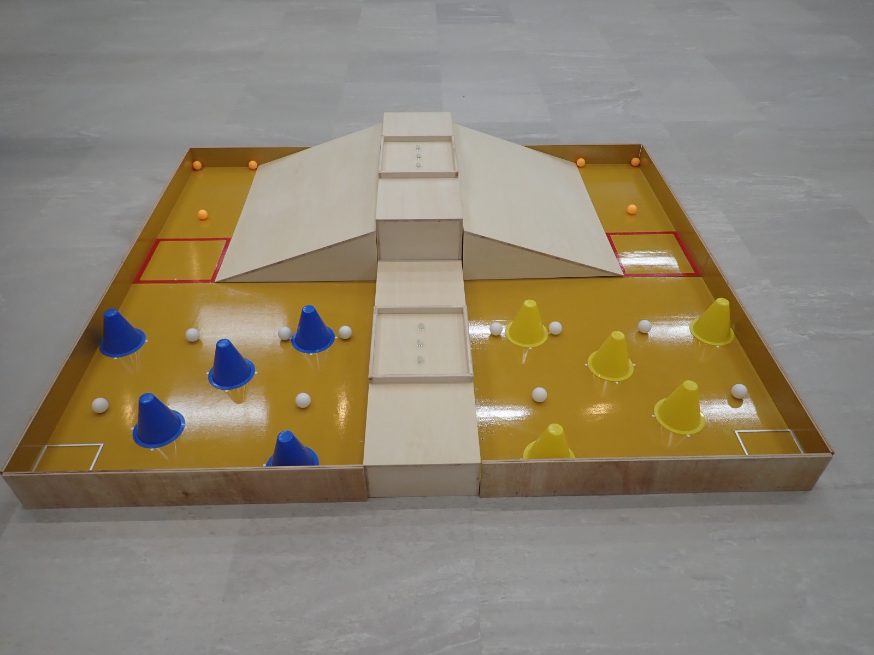
ピンポン玉白色の配置（青のカラーコーンのエリアの場合）
30.0cm
14.4cm
13.0cm
8.0cm
15.0cm
14.4cm
縦30cm、横10cm,70cmの位置。縦60cm、横30cm,60,cm,80cmの位置 計5か所。
ピンポン玉オレンジ色の配置（青のカラーコーンのエリアの上の場合）
縦45cm、横15cmの位置。縦90cm、横0cm,30cmの位置 計３か所
ビー玉の配置
枠の内側から縦7.5cm、15cm、22.5cm、横13.8cm 計３か所
カラーコーンの配置
写真の通りです。頂点の位置にシールを貼り、それに合わせてカラーコーンを置いています。

